Caso 3: ¿Por qué es tan difícil intercambiar un arpa china por una chimenea en la feria de Mieres? Las dificultades del trueque

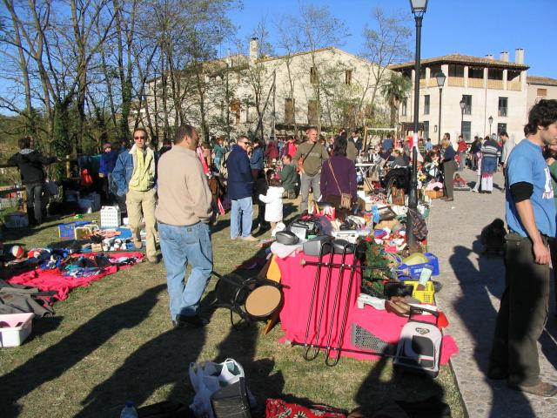
Fuente: http://www.nautes.org/firaintercanvimieres/node/12

Objetivo
Mostrar la dificultad del intercambio a través del trueque.

Resumen
Explicar las dificultades del trueque a través del ejemplo de intentar intercambiar un arpa china por otros objetos sin que haya dinero por en medio.

Descripción del caso
En 1989, de un largo viaje a China, mi amigo Tarso, se trajo una hermosa arpa china. La pretensión de convertirse en un virtuoso arpista se vio frustrada cuando no encontró a nadie que pudiera mostrarle como manejar aquel instrumento. Durante años lo tuvo escondido debajo de la mesa de su estudio; aquella gran maleta, que sólo abría ante importantes visitas para mostrarles su tesoro: el arpa que había comprado en su viaje a China.

Un día, su amigo Quique le habló de la Feria del Trueque que se celebraba cada último fin de semana de noviembre en Mieres, un apacible pueblo de la Garrotxa gerundense, donde las cosas se intercambiaban, exclusivamente, por cosas, sin que el dinero pudiera intervenir. Seguramente, allí, encontraría un provechoso destino para su arpa.

Tarso fue par allá, lo intentó y no lo consiguió. Vio cantidad de cosas que le gustaron; pero unas tenían un valor muy inferior al que él consideraba que tenía su arpa –y no estaba dispuesto a romper su arpa en trocitos para intercambiarlos por aquellos objetos- y otras, su propietario no consideraba la mínima posibilidad de intercambiarlas por la arpa –no le interesaba para nada poseer una arpa-. Incluso llegó a contactar con alguien que se interesó mucho por su arpa y se comprometió a encontrar cosas que a Tarso le podían interesar. Pero resultó en vano, Tarso volvió a su casa con el arpa debajo del brazo.

Si algún día conocéis a un Tarso que esconde debajo de su mesa una gran maleta, ya sabréis el misterio que guarda.

Práctica
Se pide a los estudiantes que reflexionen sobre los problemas que encontró Tarso a la hora de intentar intercambiar su arpa con la intención de que entiendan las dificultades que implica el trueque.

Conclusión
Cuando el intercambio se hace necesario –y eso ocurre en el momento en que una sociedad especializa sus factores productivos para ganar en eficiencia- el trueque se manifiesta insuficiente para la dinámica económica; pues presenta grandes problemas:
.- requiere coincidencia de necesidades en tiempo y espacio.
.- presenta un problema de divisibilidad.

Tal como dicen Samuelson y Nordhaus (1993: p. 35), el dinero es “el lubricante del intercambio”.

El dinero surge de la necesidad de cubrir las ineficiencias del trueque, y surge de forma natural –nadie lo inventó-:
.- Actúa como un comodín que sirve para comprar todas aquellas necesidades que tenemos. No precisa de coincidencia de necesidades en tiempo espacio. Cuando lo conseguimos, podemos ponerlo en la nevera -si no hay inflación- y no utilizarlo hasta que tengamos que satisfacer una necesidad.
.- El dinero es divisible.
.- El dinero nos permite distinguir entre comprador y vendedor.

En sus inicios, el dinero presentó las más diversas formas, desde los metales preciosos, la sal, el arroz, cráneos de pájaro, naipes, ron, etc. El dinero ha evolucionado hacia dinero-papel y, finalmente, simples anotaciones bancarias.

En Australia, país originariamente de convictos, se introdujo durante una época el ron como dinero: “Tras la marcha del gobernador Phillip en 1792, el pequeño grupo de oficiales del Ejercito de Nueva Gales del Sur, conocidos como “La Brigada del Ron”, toma el control hasta la llegada del nuevo gobernador, John Hunter, en 1795. Los oficiales más antiguos y sus colegas acaban por causar serias dificultades a las autoridades. No desean otra cosa que tener los convictos a su disposición, así como tener el monopolio sobre las importaciones, en particular sobre el ron, que se convierte en moneda de cambio con la que se pagan los salarios. Esta tiranía basada en el ron fue nefasta para la pequeña comunidad y su futuro.” Guia turística sobre Australia.

